Дети из Косино-Ухтомского своим творчеством поддерживают здоровый образ жизни
22.08.2016
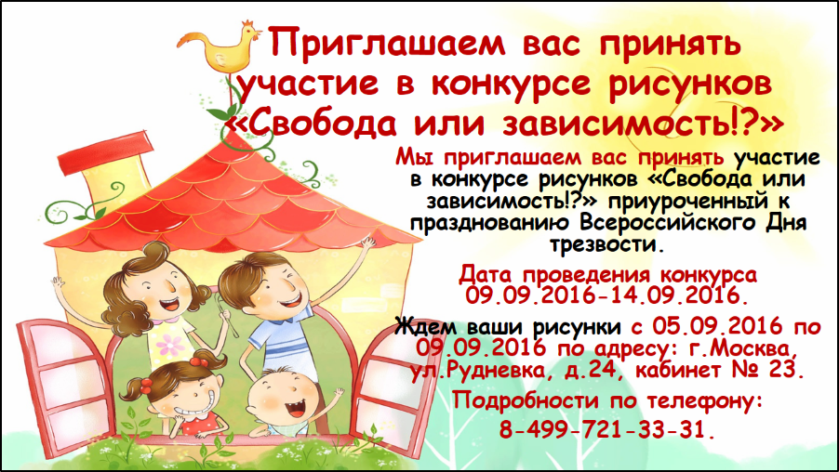
Конкурс рисунков «Свобода или зависимость?», приуроченный к Всероссийскому Дню трезвости, отмечаемому 11 сентября, проведет Центр поддержки семьи детства «Косино-Ухтомский».
Особенность конкурса в том, что в нем может принять участие любой школьник с первого по 11-ый класс, и даже малыши дошкольного возраста. Не ограничиваются участники и в жанре, значение имеет только искренность выражения чувств. Конкурс помогает дошколятам и подросткам раскрыть свой талант, проявить себя в творчестве и образно выразить отношение к здоровому образу жизни.
День трезвости впервые начал отмечаться в России в 1913-м году, в советские годы был отменен и вновь учрежден почти сто лет спустя, в 2014-м году.

Адрес страницы: http://kosino-uhtomski.mos.ru/presscenter/news/detail/3584438.html
Управа района Косино-Ухтомский города Москвы

